附件1
分区域停车示意图
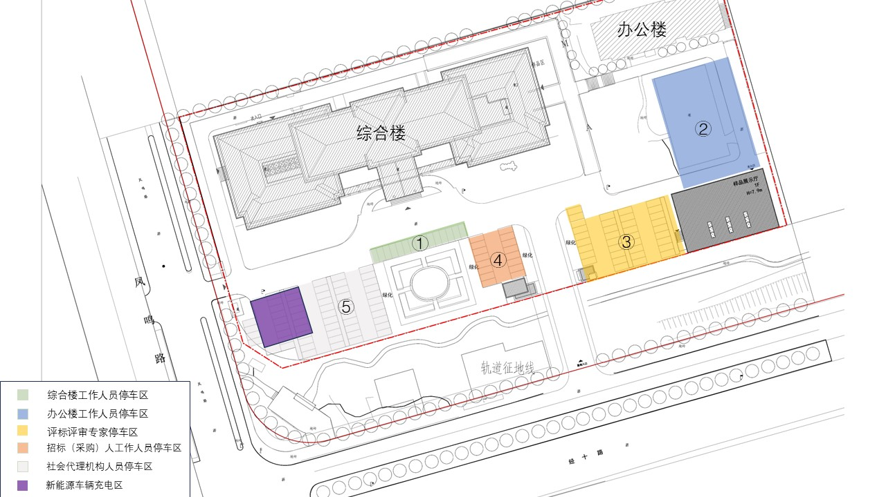

附件2
社会（访客）车辆出入登记表
出入口： □西门岗 □南门岗
日期 | 来访单位 | 来访事由 | 车牌号 | 称谓/联系电话 | 被访单位 | 驶入时间 | 驶出时间 | 登记人 | 备注

